Технические описания > Извещатель охранный точечный магнитоконтактный сбалансированный ИО102-30 "Бульдог"

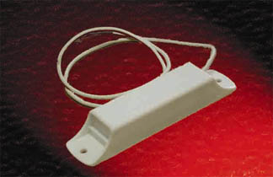
Общие сведения
Извещатели охранные точечные магнитоконтактные, сбалансированные ИО 102-30 "Бульдог" (далее - извещатели), предназначены для блокировки стальных ворот, железнодорожных контейнеров, ангаров, и других конструктивных элементов зданий и сооружений, на открывание с выдачей сигнала "Тревога" на приемно-контрольный прибор, концентратор или пульт централизованного наблюдения.
Извещатель конструктивно состоит из переключаемого геркона , совмещенного с магнитом находящихся в одном корпусе, изготовленном из ударопрочного полистирола.
Извещатель реагирует на приближение магнитопроводящих металлов (сталь, пермаллой, оцинкованное железо и др.), ответной частью датчика является металлическая дверь или другая металлическая конструкция.
Основные технические данные
Коммутируемый ток | от 0,001 до 0,5 А
Коммутируемое напряжение | от 0,02 до 72 В  (макс. коммутируемая мощность на более 10 Вт)
Габаритные размеры | 108х35х35
Масса не более | 0,1 кг
Диапазон температур | от минус 50 до плюс 50 °С
Относительная влажность | 98% при 35 °С
Переходное сопротивление замкнутых контактов | не более 0,5 Ом
Контакты извещателя при работе находятся в замкнутом (разомкнутом) состоянии при расположении датчика и металлической поверхности на расстоянии 5 мм и менее, и в разомкнутом (замкнуиом) состоянии на расстоянии 40 мм и более.
Комплектность
Комплект поставки извещателя содержит:
• извещатель И0 102-30 "Бульдог" - 1 шт.;
• этикетку - 1 экз. на 10 извещателей.
Указания по эксплуатации
По устойчивости к механическим воздействиям исполнение извещателей рассчитано для категории размещения 03 по ОСТ 25 1099-83.
По устойчивости к климатическим воздействиям исполнение извещателей рассчитано для категории размещения 02 по ОСТ 25 1099-83.
Извещатели рассчитаны на непрерывную работу.
Извещатели являются невосстанавливаемыми изделиями.
